Hướng dẫn thay đổi ảnh đại diện trên Windows 8
Việc thay đổi ảnh đại diện tài khoản trên Windows 8 là vô cùng dễ dàng. Đây cũng là một lựa chọn hay giúp người dùng có thể cá nhân hóa Windows 8 của mình. Bài viết sẽ hướng dẫn người dùng thực hiện việc này.
Từ màn hình khởi động Start screen của Windows 8, kích chuột phải vào phần ảnh đại diện trống và chọn Change account picture. Người dùng còn có thể thay đổi hình đại diện trong phần thiết lập hệ thống PC Settings, nơi ta tùy biến được cả màn hình khởi động và màn hình khóa.
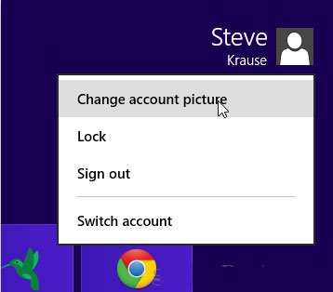
Chụp ảnh bằng cách nhấn vào biểu tượng máy ảnh dưới phần Create an account picturehoặc chọn Browse để tìm ảnh có sẵn trên ổ đĩa cứng.
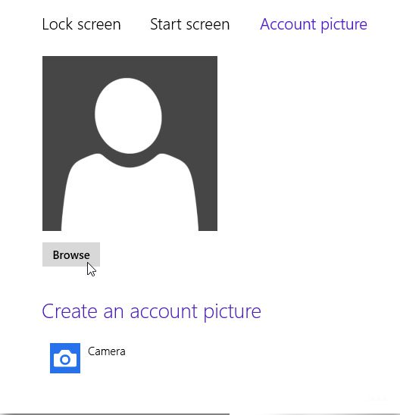
Lấy một bức ảnh từ thư viện ảnh hay từ thư mục nào có ảnh người dùng cần và kích vào ảnh.

Sau khi chọn xong ảnh, kích vào Choose Image để lưu lại.

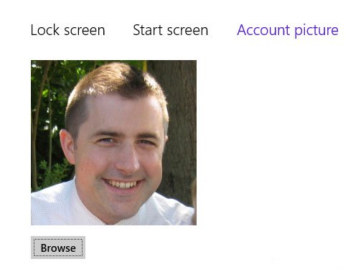
Nhấn phím Windows để quay lại màn hình khởi động Start Screen. Lúc này hình đại diện mới sẽ được hiển thị ở cả màn hình khởi động chính và màn hình đăng nhập hay màn hình khóa.


Mặc dù đơn giản nhưng đây lại là phương pháp hay để bạn cá nhân hóa bản Windows 8 của mình.

